Tuần 11:
Tiết 21 + 22
GIÁO ÁN HỌC SINH TỰ TẬP LUYỆN TẠI NHÀ
Chủ đề: ĐỘI HÌNH ĐỘI NGŨ LỚP 7
1. Khởi động:
Các động tác xoay các khớp theo thứ tự từ trên xuống dưới bao gồm đầu, cổ, tay, vai, hông, góp duỗi gối, có tay – cổ chân.
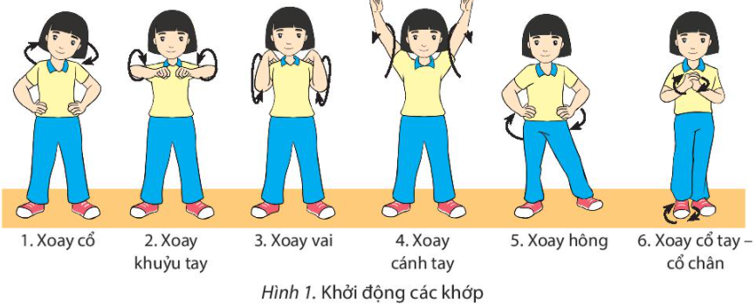

- ép ngang ,ép dọc.
- chạy nhẹ tại chỗ.
2.Nội dung học:
Ôn tập : các kĩ năng của ĐHĐN.
ĐHĐN:
Ôn :Giậm chân tại chỗ ,đi đều ,đứng lại.
- Khẩu lệnh : Giậm chân ...giậm !
+ Nhịp 1 rơi vào chân trái và tay phải đánh ra trước vuông góc
+ Nhịp 2 :rơi vào chân phải và tay trái đánh ra trước vuông góc
- Khẩu lệnh : Đứng lại ...đứng !
+ Sau khẩu lệnh :Đứng lại ...đứng !thì tiếp tục giậm thêm 1 nhịp chân trái và 1 nhịp chân phải ,2 tay duổi thẳng 2 bên đùi .( chú ý động lệnh đứng phải rơi vào chân phải )
- Khẩu lệnh : Đi đều ...bước !
+Sau khẩu lệnh :Đi đều ...bước ! : HS đồng loạt bước chân trái ra trước đúng vào nhịp 1 ,chân phải bước ra trước vào nhịp 2 và đánh tay phối hợp như giậm chân tại chỗ ( đ/t cứ tiếp tục lặp lại như vậy
-Khẩu lệnh : Đứng lại ...đứng !
+ Sau khẩu lệnh :Đứng lại ...đứng !thì tiếp tục bước thêm 1 bước chân trái ra trước và đưa chân phải lên đứng lại .
* Ôn đi đều vòng các hướng :
Khẩu lệnh :Vòng bên phải (Trái)...bước !
- Chú ý : động lệnh bước bao giờ củng rơi vào phía chân vòng chuyển hướng. Khi bẻ góc nhửng em đi hàng trong cần chậm lại ,nhũng em đi hàng ngoài phải đi nhanh

* Củng cố:Ôn các đông tác đã học của phần ĐHĐN
* Dặn dò: Yêu cầu HS học thuộc bài,
Chú ý đúng biên độ các động tác

3.Kết thúc:
HS tích cực thả lỏng, ép cơ, hít thơ để hồi tỉnh.
* Bài tập tại nhà :
- Yêu cầu HS phân tích cách tập hợp hàng dọc nộp lên trang titkul cho GV.

